عزيزي <INSERT NAME>
شكرًا لك على اهتمامك بالقيام بعمل تطوعي.
يحتوي موقعنا على خيار بحث بحيث يمكنك البحث عن فرص تطوع بالقرب منك. يمكنك العثور عليه بالنقر هنا >> تطوع - تطوع الآن - بحث عن فرصة
يجب أن تظهر لك الصفحة كهذه.
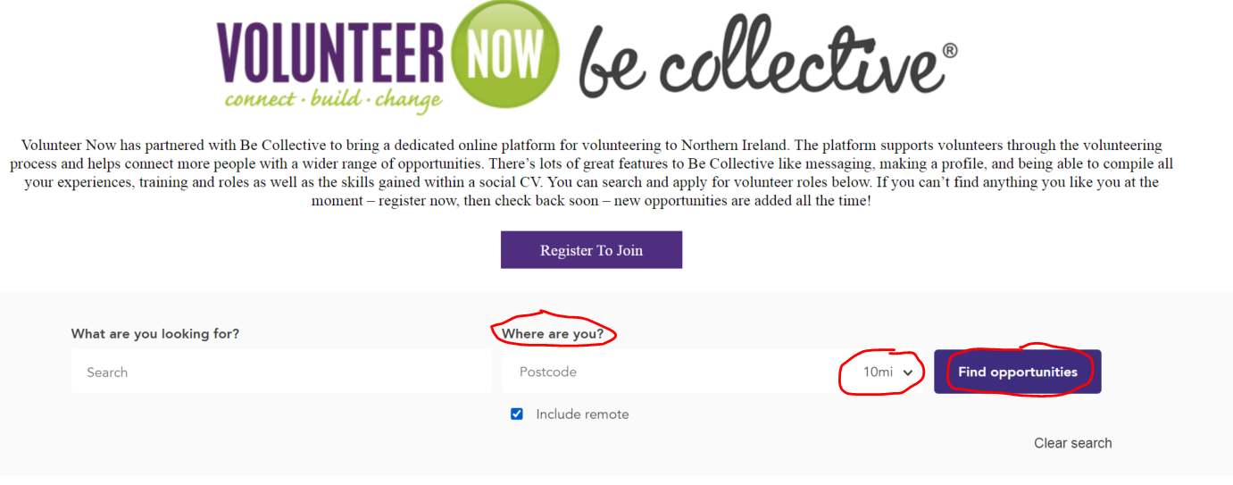
في الأماكن التي تم تمييزها بدوائر حمراء، يُرجى كتابة ما يلي:
- المكان الذي تعيش فيه (الرمز البريدي أو المدينة) في المربع المحدَد "أين أنت"
- حدِد المسافة التي يمكنك السفر خلالها للتطوع (بالأميال)
- اختر "بحث عن الفرص"
سيظهر لك بعد ذلك جميع الوظائف التطوعية القريبة منك، ويمكنك الاطلاع على هذه الوظائف والنقر عليها لقراءة المزيد عن الوظيفة وتقديم طلب للانضمام.
بدلاً عن ذلك
إذا كان القيام بذلك صعبًا، يمكنك الاتصال أو إرسال بريد إلكتروني إلى مسؤول دعم التطوع المحلي <INSERT VSO NAMES AND EMAILS HERE واطلب منهم إجراء البحث من أجلك. للمساعدة في ذلك، ستحتاج إلى الإجابة على الأسئلة التالية.
- لماذا ترغب في التطوع؟
- متى يمكن أن تكون متاحًا للتطوع؟
- أين تعيش وما هي المسافة التي يمكنك أن تسافر خلالها للتطوع؟
- ما هي خبرات ومهارات العمل أو التطوع لديك؟
- ما هي أنواع الأشياء التي تستمتع بها؟
- ما هو مستوى اللغة الإنجليزية لديك؟
- هل أنت في أيرلندا الشمالية كلاجئ، أو طالب لجوء أو مهاجر؟
سيستخدمون بعد ذلك هذه المعلومات لمحاولة العثور على وظيفة تطوعية لك والاتصال بك لإبلاغك بنتائج بحثهم - يُرجى التحلي بالصبر حيث قد يستغرق الأمر بضعة أيام للعثور على شيءٍ ما.
يُرجى ملاحظة أنَ: Volunteer Now (تطوع الآن) هي منظمة ناطقة باللغة الإنجليزية وأنت تحتاج إلى تقديم الإجابات باللغة الإنجليزية لأنَ هذه هي اللغة الوحيدة التي يمكن لموظفينا التحدُث والقراءة بها.
يُرجى أيضًا الاطلاع على المستند المرفق الذي يحتوي على بعض المعلومات المفيدة حول التطوع في أيرلندا الشمالية.
مع أطيب التحيات،

<INSERT NAME>

